学信网学历打印操作指南
- 系统登录
登录的网址: https://www.chsi.com.cn/
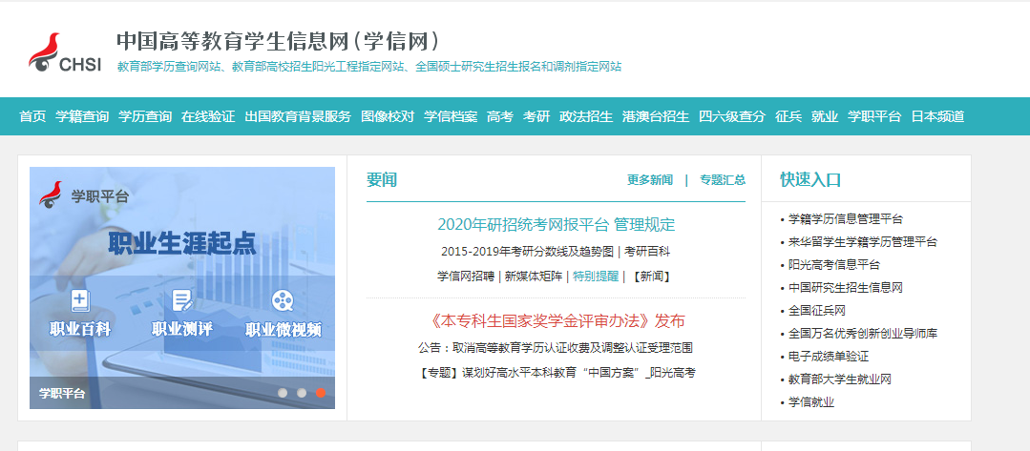
选择点击“学历查询”

二、本人登录、查询并打印
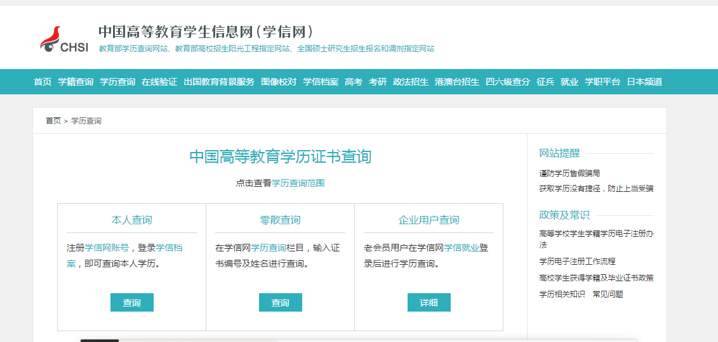
- 未注册学信网账号的需注册后并登录。
- 已注册过学信网账号直接点击“查询”。
如下图并“登录学信档案”


登录后如下图显示：
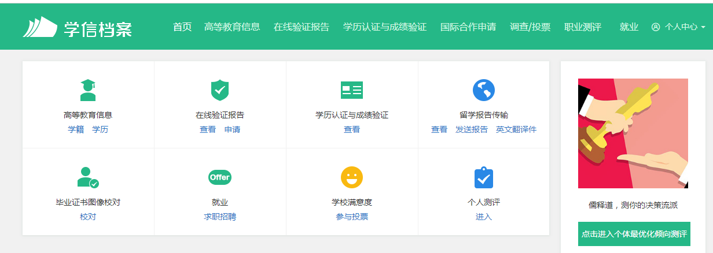
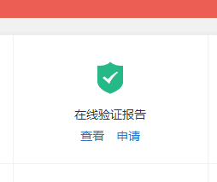

选择“在线验证报告”，点击“申请”
如图下图显示：
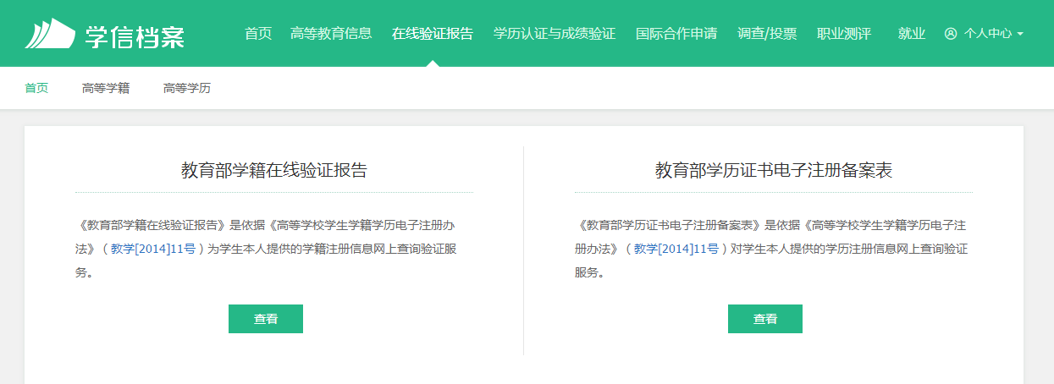

选择“教育部学历证书电子注册备案表”，并点击“查看”。
如图下图显示：
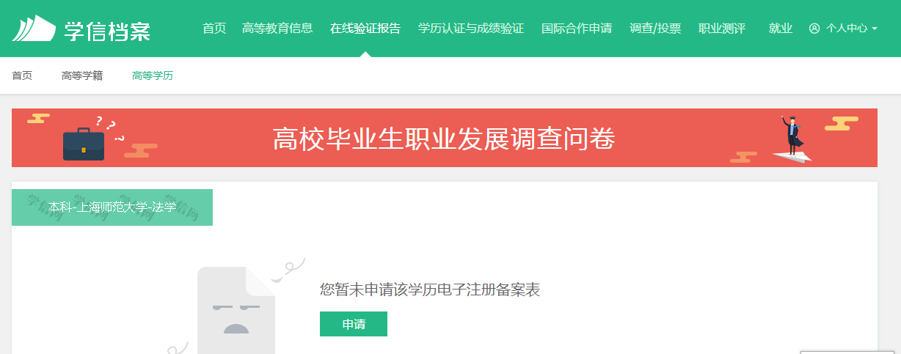

点击“申请”后见下图显示：
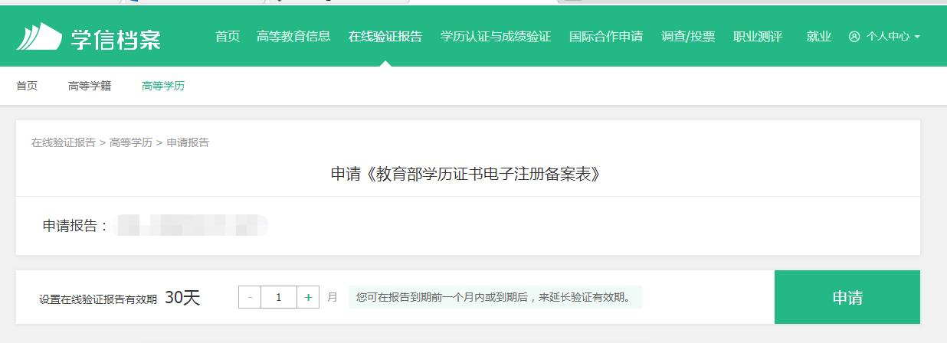
再次点击有效期“申请”后如下图：
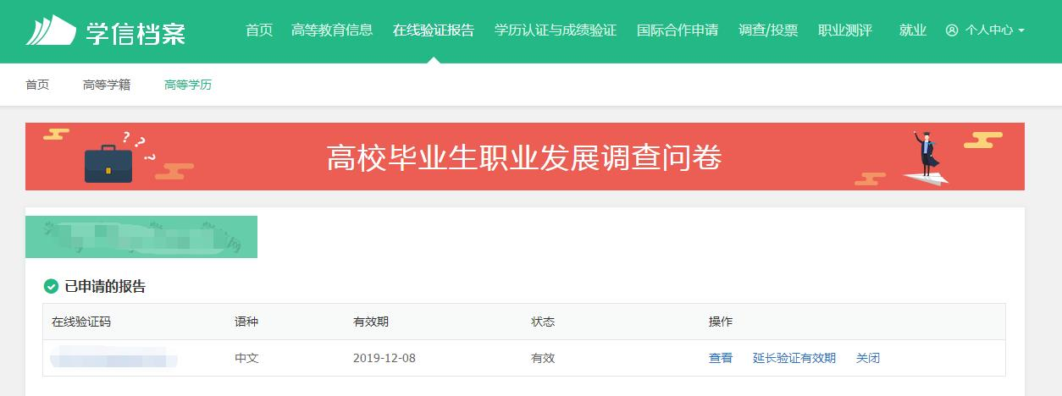

点击16位的在线验证码。如下图后打印。

